Manual Técnico

**NurseBot**

Diagrama de red

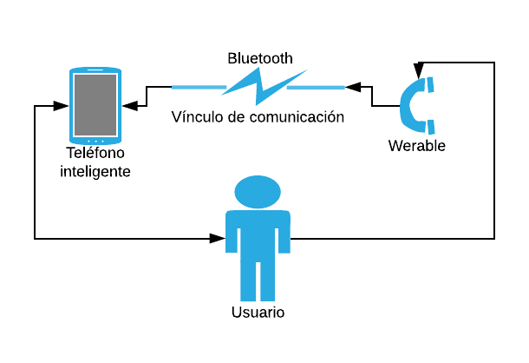

Diagrama de despliegue del sistema

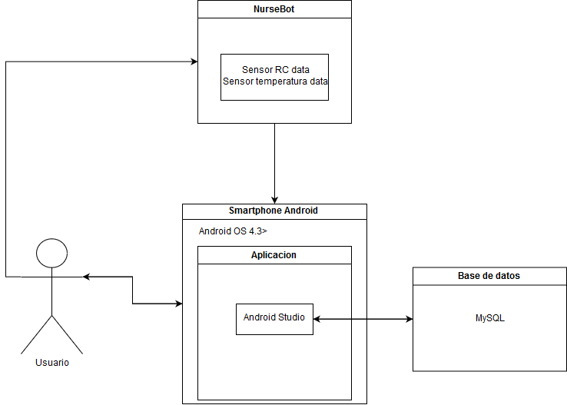

Modelo entidad relación de la base de datos

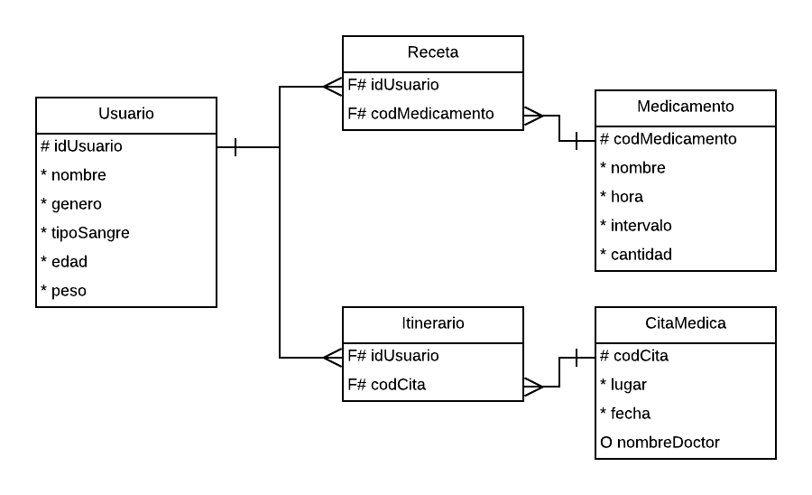

**Características de los dispositivos utilizados**

**Arduino nano**

**Características:**

* Microcontrolador: Atmel ATmega328 (ATmega168 versiones anteriores)
* Tensión de Operación (nivel lógico): 5 V
* Tensión de Entrada (recomendado): 7-12 V
* Tensión de Entrada (límites): 6-20 V
* Pines E/S Digitales: 14 (de los cuales 6 proveen de salida PWM
* Entradas Analógicas: 8 Corriente máx por cada PIN de E/S: 40 mA
* Memoria Flash: 32 KB (ATmega328) de los cuales 2KB son usados por el bootloader (16 KB – ATmega168)
* SRAM: 2 KB (ATmega328) (1 KB ATmega168)
* EEPROM: 1 KB (ATmega328) (512 bytes – ATmega168)
* Frecuencia de reloj: 16 MHz
* Dimensiones: 18,5mm x 43,2mm

**Energía**

El Arduino Nano posee selección automática de la fuente de alimentación y puede ser alimentado a través de:

* Una conexión Mini-B USB.
* Una fuente de alimentación no regulada de 6-20V (pin 30).
* Una fuente de alimentación regulada de 5V (pin 27)

**Módulo bluetooth HC-05**

**Características:**

* Protocolo Bluetooth: v1.1 / 2.0.
* Frecuencia: banda ISM de 2,4 GHz .
* Modulación: GFSK
* Potencia de transmisión : menos de 4dBm , Clase 2 .
* Sensibilidad: Menos de -84dBm en el 0,1% BER .
* Ratio asíncronos: 2.1Mbps ( Max) / 160 kbps .
* Sincróno: 1Mbps / 1Mbps .
* Perfiles de la ayuda : puerto serie Bluetooth (maestro y esclavo) .
* Fuente de alimentación: + 3.3VDC 50mA . (soporta de 3.3 a 6V)
* Temperatura de trabajo: -5 ° C a 45 ° C.

**Sensor de pulso cardiaco**

**Características:**

* Rango de temperatura operativo: -40° C a 85° C
* Rango de voltaje de entrada: 3 V – 5.5 V
* Rango de voltaje de salida: 0.3 V – Vdd
* Suministro de corriente: 3 mA – 4 mA
* Largo: 610 mm
* Calibre 26 alambre trenzado blando
* Aislamiento de PVC.
* Conexión macho:

1. Cable negro: Tierra (GND)
2. Cable rojo: Vdd
3. Cable morado: Señal de pulso

**Sensor de temperatura LM35**

**Características:**

* Calibrado directamente en grados centígrados.
* Factor de escala lineal: 10 mV – 1 ° C
* Exactitud asegurada 0.5 ° C a 25 ° C.
* Rango de medición: -55° C a 150° C.
* Opera entre 4 V y 30 V.
* Consumo de corriente menor a 60 µC
* Baja impedancia de salida.